Bộ quần áo cầu lông Kamito Smash nữ - Trắng cam chính hãng
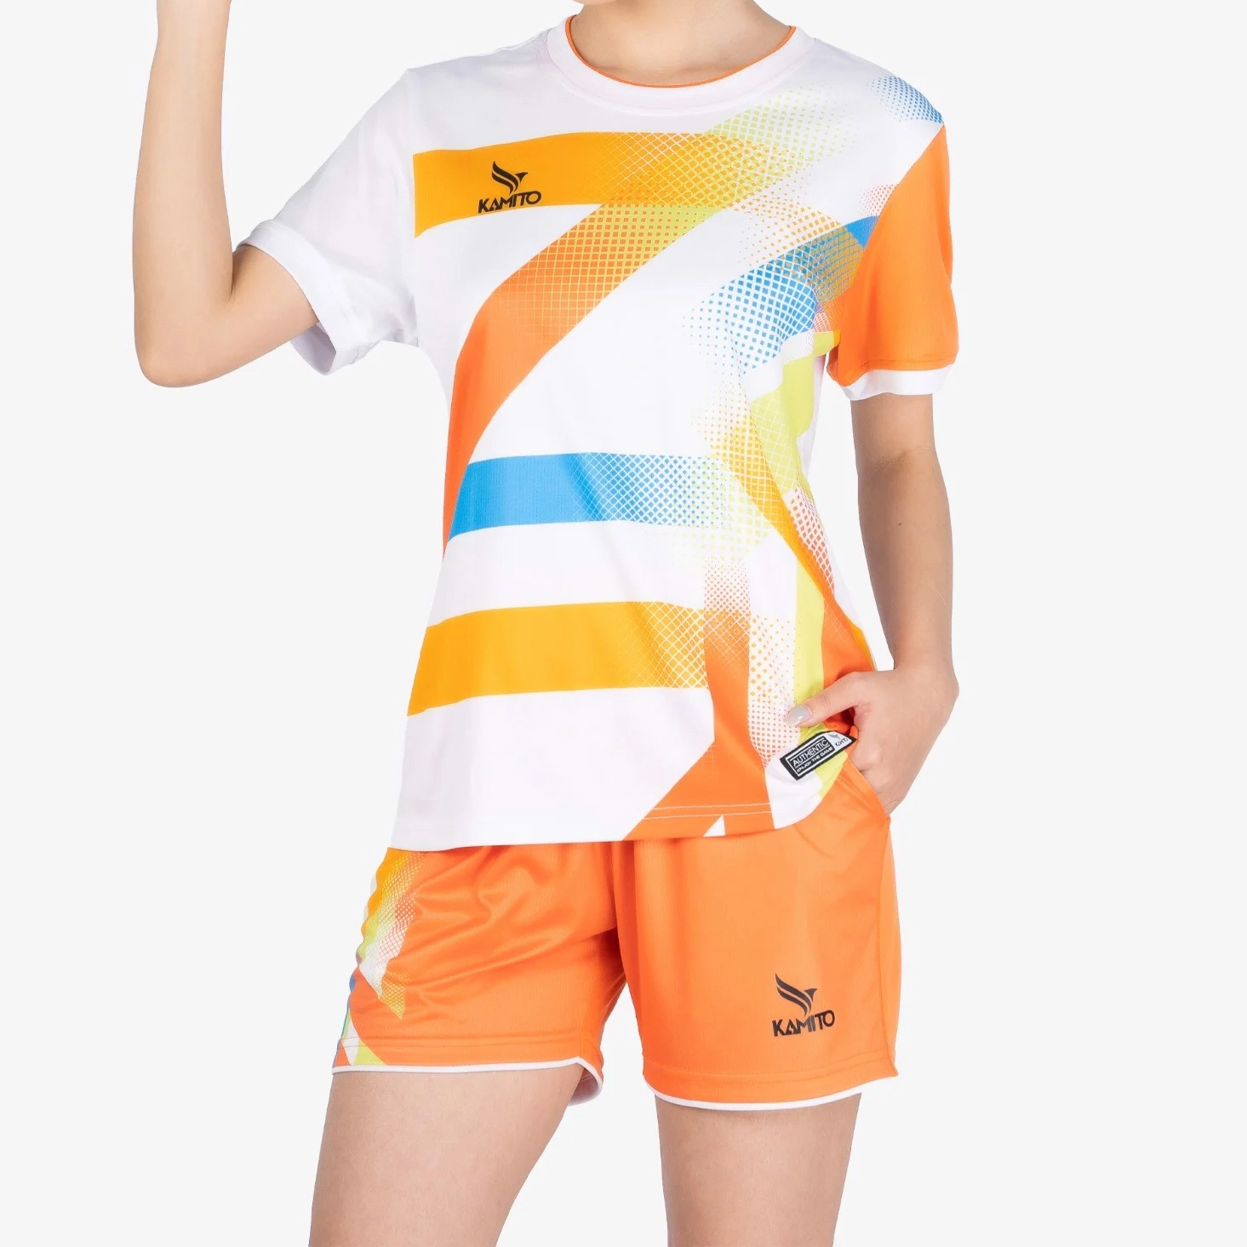
279.000 ₫
- Size: XS, S, M, L, XL, XXL
- Chất liệu vải: 100% Polyester
- Loại áo: Áo chính hãng
- Tính năng:
+ Thấm hút mồ hôi tốt.
+ Khô nhanh.
+ Làm mát nhanh.
+ Chống tĩnh điện
+ Chống nhăn.
+ Siêu bền bỉ.
- Có nhiều size phù hợp với nhiều đối tượng người chơi.
- Phần logo được in nhiệt cực bền bỉ dù cho có giặt giũ liên tục và sử dụng trong thời gian dài cũng đảm bảo chẳng bong tróc.
- Đặc biệt, chiếc Bộ quần áo cầu lông Kamito Smash nữ - Trắng cam chính hãng chất lượng được sản xuất 100% bằng chất liệu Polyester không những cho khả năng thấm hút tốt mà còn có độ thoáng khí cao giúp người chơi luôn mát mẻ trong những trận cầu gay cấn trên sân đấu.

Bộ quần áo cầu lông Yonex (Hàng tài trợ)
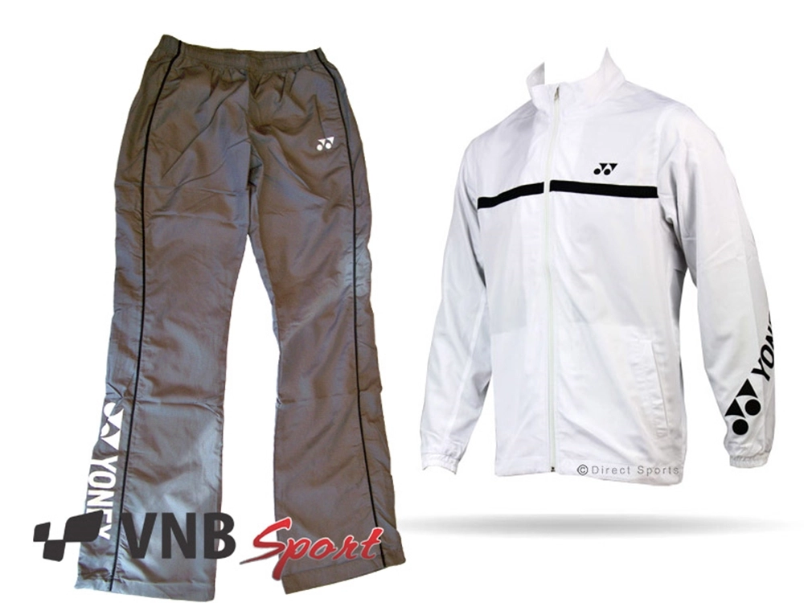
1.100.000 ₫
- Size: XS, S, M, L, XL, XXL
- Chất liệu vải: 100% Polyester
- Loại áo: Áo chính hãng
- Tính năng:
+ Thấm hút mồ hôi tốt.
+ Khô nhanh.
+ Làm mát nhanh.
+ Chống tĩnh điện
+ Chống nhăn.
+ Siêu bền bỉ.
- Có nhiều size phù hợp với nhiều đối tượng người chơi.
- Phần logo được in nhiệt cực bền bỉ dù cho có giặt giũ liên tục và sử dụng trong thời gian dài cũng đảm bảo chẳng bong tróc.
- Đặc biệt, chiếc Bộ quần áo cầu lông Yonex (Hàng tài trợ) chất lượng được sản xuất 100% bằng chất liệu Polyester không những cho khả năng thấm hút tốt mà còn có độ thoáng khí cao giúp người chơi luôn mát mẻ trong những trận cầu gay cấn trên sân đấu.

Áo Cầu Lông Proning Xanh bích dạ quang 230
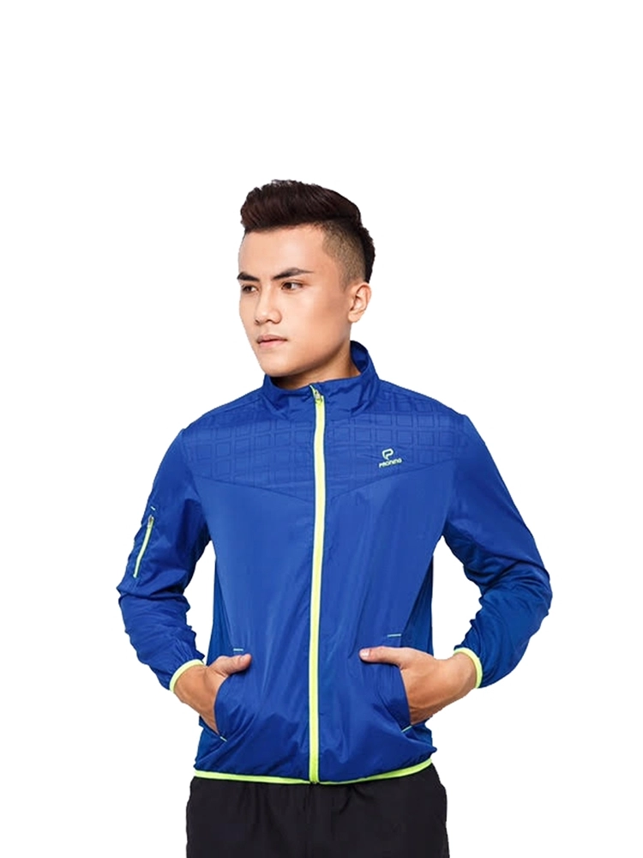
289.000 ₫
- Sản phẩm: Áo Cầu Lông Proning Xanh bích dạ quang 230
- Loại áo: Áo khoác cầu lông
- Chất liệu: 100% Polyester
- Size: M, L, XL, XXL
- Tính năng:
+ Chống lạnh.
+ Chống nắng.
+ Chống mưa.
+ Giữ nhiệt tốt.
+ Chống nhăn.
+ Siêu bền bỉ.
- Được sản xuất tỉ mỉ bằng nguyên vật liệu 100% Polyester không những cho kết cấu tổng thể tốt mà độ bền bỉ còn rất cao nên khi mua về ngoài việc mang đi chơi cầu lông thì các lông thủ cứ thoải mái sử dụng chiếc Áo Cầu Lông Proning Xanh bích dạ quang 230 ở ngoài trời nhé!
- Thiết kế Form áo riêng một cho Nam và một cho Nữ.
- Thiết kế size trải dài từ M đến XXL phù hợp cho cả người nhỏ con hoặc có số cân thấp đến những bạn to bự có số cân 85kg.
- Phần logo Yonex được in nhiệt cực bền bỉ dù cho có giặt giũ liên tục và sử dụng trong thời gian dài cũng đảm bảo chẳng bong tróc.
- Đặc biệt, chiếc Áo Cầu Lông Proning Xanh bích dạ quang 230 xịn sé giữ ấm cho cơ thể bạn cực tốt sau những giờ chơi cầu căng thẳng, mệt mỏi, hạn chế không khí lạnh xâm nhập vào người khiến các cơ đang dãn bị co rút có thể dẫn đến các trình trạng xấu như trúng gió, cảm lạnh.

Áo Cầu Lông DonexPro 8933-04-10A Xanh bích phối dạ quang
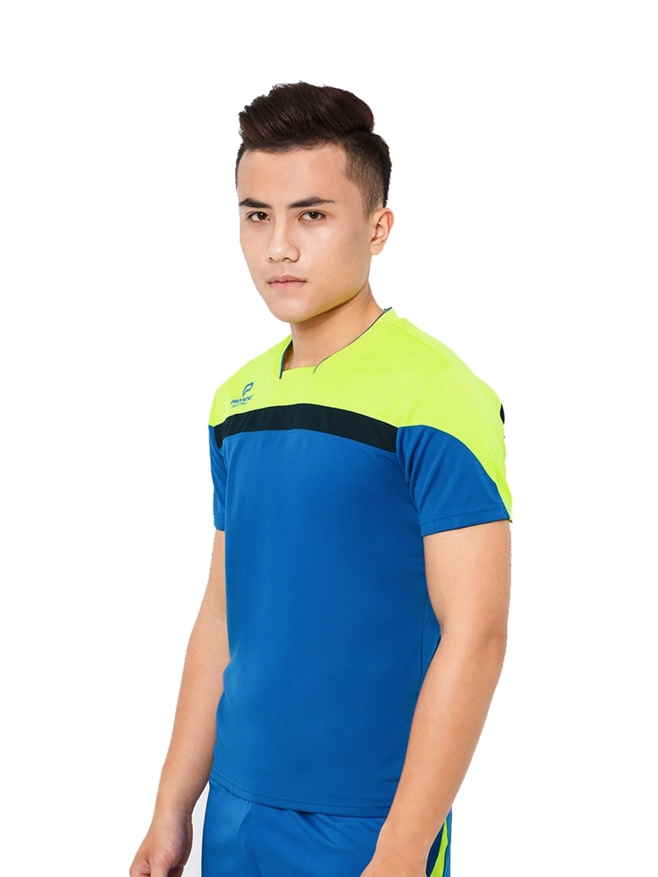
157.000 ₫
- Sản phẩm: Áo Cầu Lông DonexPro 8933-04-10A Xanh bích phối dạ quang
- Loại áo: Áo chuyển nhiệt
- Chất liệu: Vải tổng hợp cao cấp
- Size: M, L, XL, XXL
- Tính năng:
+ Thấm hút mồ hôi tốt.
+ Khô nhanh.
+ Làm mát nhanh.
+ Chống nhăn.
+ Siêu bền bỉ.
- Áo Cầu Lông DonexPro 8933-04-10A Xanh bích phối dạ quang với thiết kế đẹp, mẫu mã đa dạng, nhiều màu sắc dễ dàng cho các lông thủ lựa chọn đâu mới là mẫu áo training cầu lông hợp nhất với bản thân mình.
- Có 4 size áo và form cho cả Nam lẫn Nữ phù hợp dành cho những bạn có số cân từ 50kg đến gần 90kg.
- Màu sắc trên Áo Cầu Lông DonexPro 8933-04-10A Xanh bích phối dạ quang in chuyển nhiệt được thiết kế đẹp, hiện đại, bền bỉ dù cho có giặt giũ liên tục và sử dụng trong thời gian dài cũng đảm bảo chẳng nhợt nhạt, bạc màu.
- Đặc biệt, giá của Áo Cầu Lông DonexPro 8933-04-10A Xanh bích phối dạ quang cao cấp chưa tới 150.000 đồng cho một sản phẩm áo chất lượng, chuẩn chỉ dành cho dân chơi phong trào đấy nhé!

Bộ quần áo cầu lông SFD B001
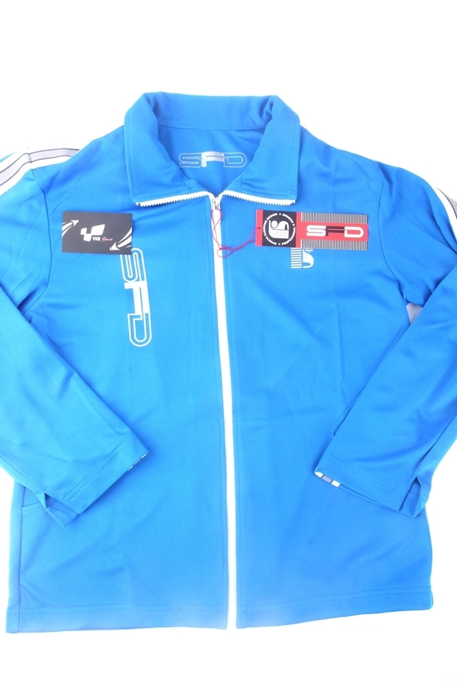
800.000 ₫
- Size: XS, S, M, L, XL, XXL
- Chất liệu vải: 100% Polyester
- Loại áo: Áo chính hãng
- Tính năng:
+ Thấm hút mồ hôi tốt.
+ Khô nhanh.
+ Làm mát nhanh.
+ Chống tĩnh điện
+ Chống nhăn.
+ Siêu bền bỉ.
- Có nhiều size phù hợp với nhiều đối tượng người chơi.
- Phần logo được in nhiệt cực bền bỉ dù cho có giặt giũ liên tục và sử dụng trong thời gian dài cũng đảm bảo chẳng bong tróc.
- Đặc biệt, chiếc Bộ quần áo cầu lông SFD B001 chất lượng được sản xuất 100% bằng chất liệu Polyester không những cho khả năng thấm hút tốt mà còn có độ thoáng khí cao giúp người chơi luôn mát mẻ trong những trận cầu gay cấn trên sân đấu.

Bộ quần áo cầu lông Kamito Smash nữ - Xanh bích chính hãng]
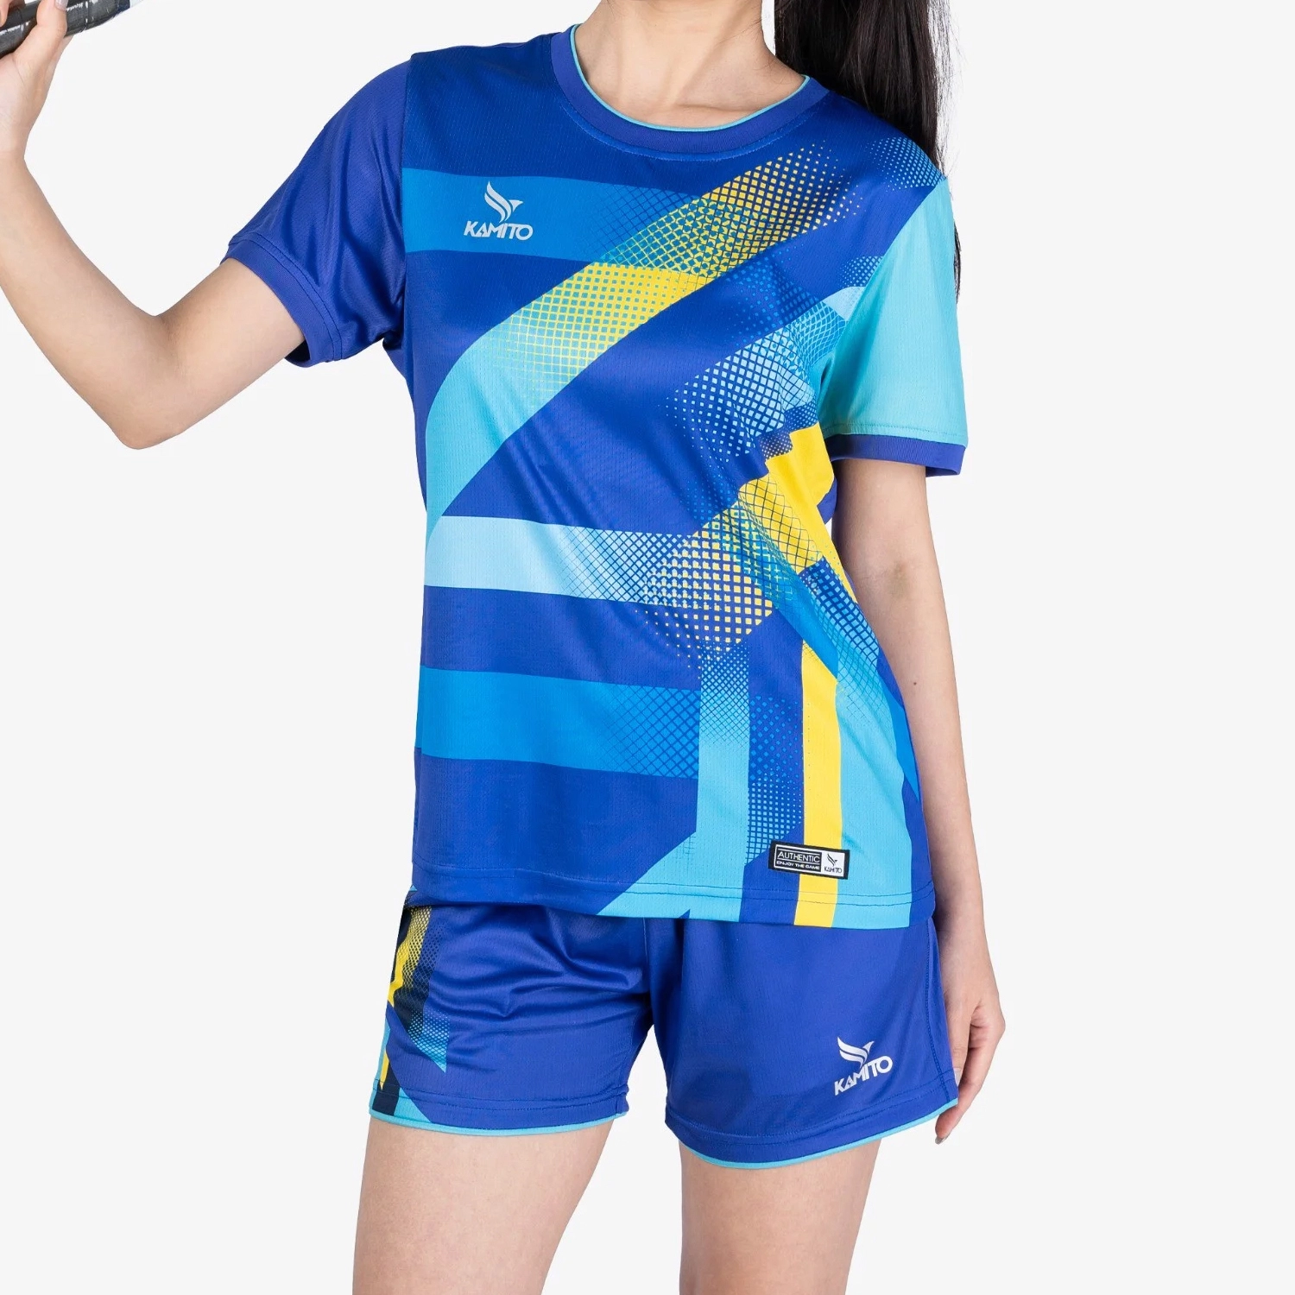
279.000 ₫
- Size: XS, S, M, L, XL, XXL
- Chất liệu vải: 100% Polyester
- Loại áo: Áo chính hãng
- Tính năng:
+ Thấm hút mồ hôi tốt.
+ Khô nhanh.
+ Làm mát nhanh.
+ Chống tĩnh điện
+ Chống nhăn.
+ Siêu bền bỉ.
- Có nhiều size phù hợp với nhiều đối tượng người chơi.
- Phần logo được in nhiệt cực bền bỉ dù cho có giặt giũ liên tục và sử dụng trong thời gian dài cũng đảm bảo chẳng bong tróc.
- Đặc biệt, chiếc Bộ quần áo cầu lông Kamito Smash nữ - Xanh bích chính hãng chất lượng được sản xuất 100% bằng chất liệu Polyester không những cho khả năng thấm hút tốt mà còn có độ thoáng khí cao giúp người chơi luôn mát mẻ trong những trận cầu gay cấn trên sân đấu.

Bộ quần áo cầu lông Kamito Smash nữ - Xanh navy chính hãng
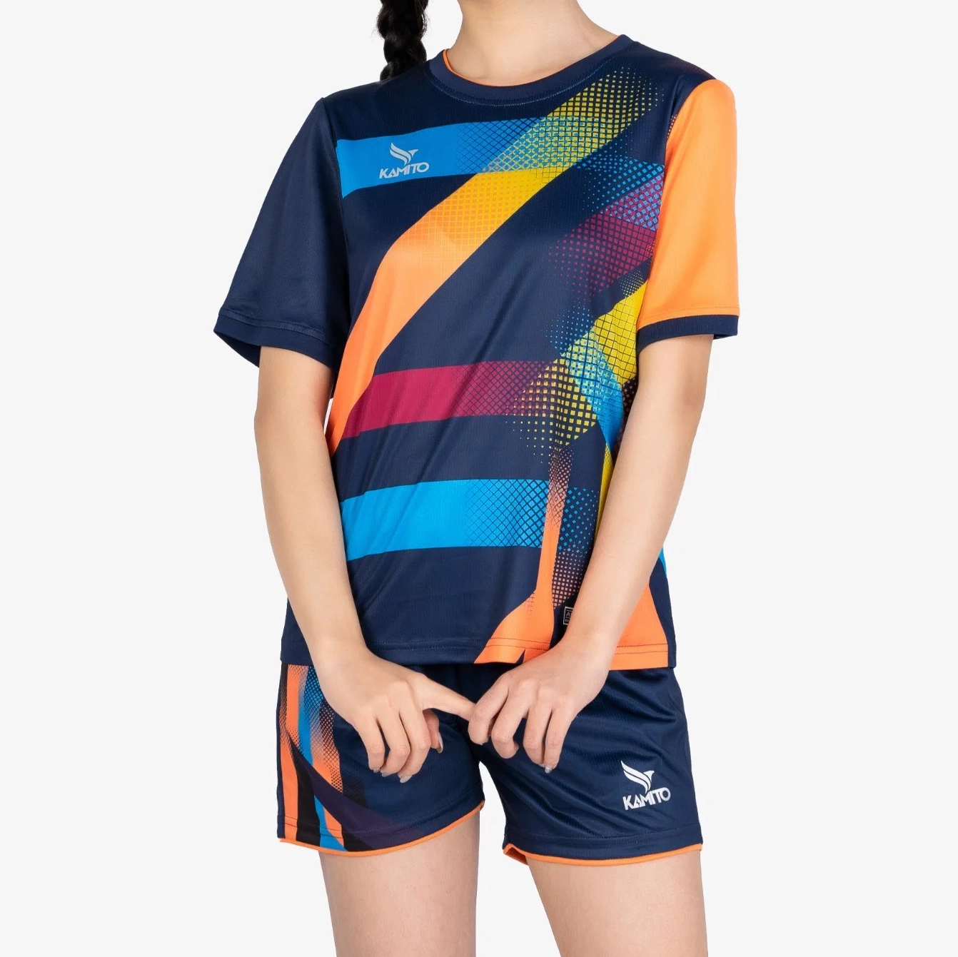
279.000 ₫
- Size: XS, S, M, L, XL, XXL
- Chất liệu vải: 100% Polyester
- Loại áo: Áo chính hãng
- Tính năng:
+ Thấm hút mồ hôi tốt.
+ Khô nhanh.
+ Làm mát nhanh.
+ Chống tĩnh điện
+ Chống nhăn.
+ Siêu bền bỉ.
- Có nhiều size phù hợp với nhiều đối tượng người chơi.
- Phần logo được in nhiệt cực bền bỉ dù cho có giặt giũ liên tục và sử dụng trong thời gian dài cũng đảm bảo chẳng bong tróc.
- Đặc biệt, chiếc Bộ quần áo cầu lông Kamito Smash nữ - Xanh navy chính hãng chất lượng được sản xuất 100% bằng chất liệu Polyester không những cho khả năng thấm hút tốt mà còn có độ thoáng khí cao giúp người chơi luôn mát mẻ trong những trận cầu gay cấn trên sân đấu.

Áo Cầu Lông Lining 2099 A NAM DẠ QUANG
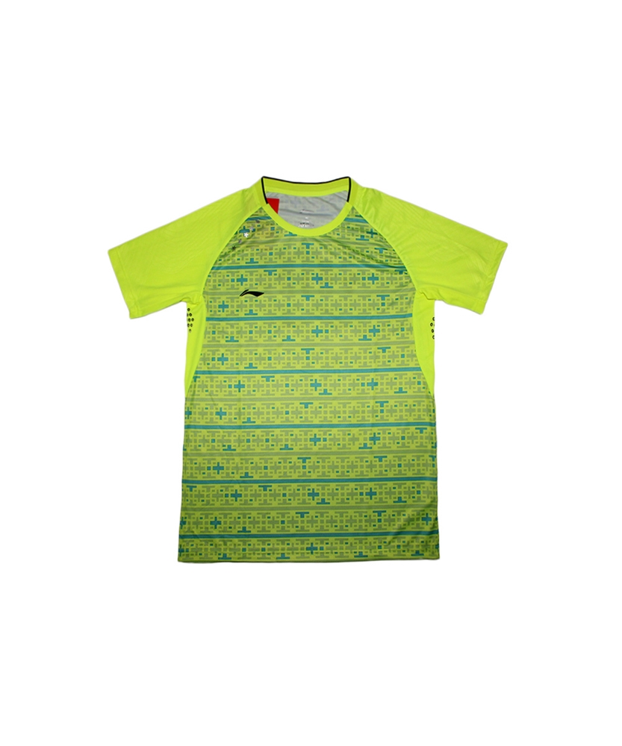
140.000 ₫
- Sản phẩm: Áo Cầu Lông Lining 2099 A NAM DẠ QUANG
- Loại áo: Áo chuyển nhiệt
- Chất liệu: Vải tổng hợp cao cấp
- Size: M, L, XL, XXL
- Tính năng:
+ Thấm hút mồ hôi tốt.
+ Khô nhanh.
+ Làm mát nhanh.
+ Chống nhăn.
+ Siêu bền bỉ.
- Áo Cầu Lông Lining 2099 A NAM DẠ QUANG với thiết kế đẹp, mẫu mã đa dạng, nhiều màu sắc dễ dàng cho các lông thủ lựa chọn đâu mới là mẫu áo training cầu lông hợp nhất với bản thân mình.
- Có 4 size áo và form cho cả Nam lẫn Nữ phù hợp dành cho những bạn có số cân từ 50kg đến gần 90kg.
- Màu sắc trên Áo Cầu Lông Lining 2099 A NAM DẠ QUANG in chuyển nhiệt được thiết kế đẹp, hiện đại, bền bỉ dù cho có giặt giũ liên tục và sử dụng trong thời gian dài cũng đảm bảo chẳng nhợt nhạt, bạc màu.
- Đặc biệt, giá của Áo Cầu Lông Lining 2099 A NAM DẠ QUANG cao cấp chưa tới 150.000 đồng cho một sản phẩm áo chất lượng, chuẩn chỉ dành cho dân chơi phong trào đấy nhé!

Áo Cầu Lông DonexPro 8933-05-10A Ghi phối dạ quang
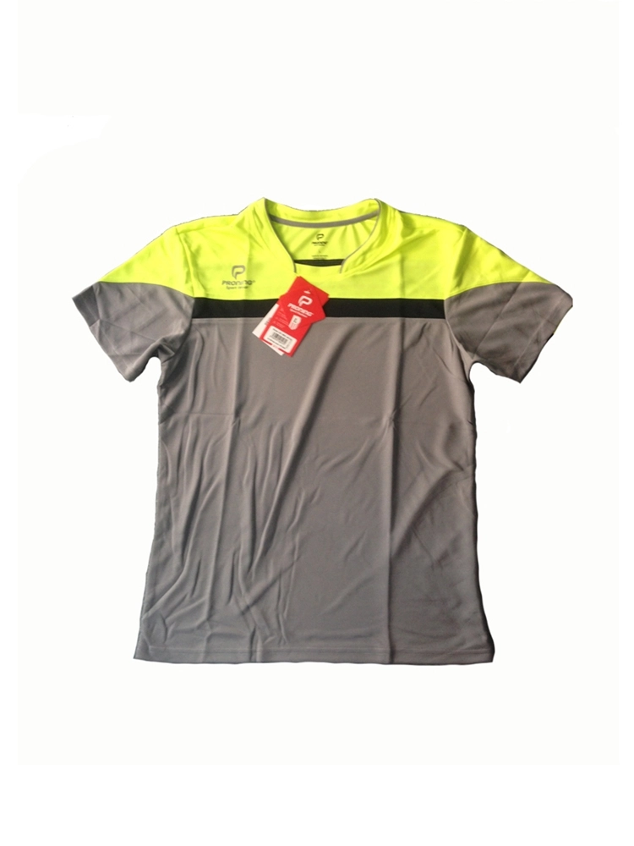
157.000 ₫
- Sản phẩm: Áo Cầu Lông DonexPro 8933-05-10A Ghi phối dạ quang
- Loại áo: Áo chuyển nhiệt
- Chất liệu: Vải tổng hợp cao cấp
- Size: M, L, XL, XXL
- Tính năng:
+ Thấm hút mồ hôi tốt.
+ Khô nhanh.
+ Làm mát nhanh.
+ Chống nhăn.
+ Siêu bền bỉ.
- Áo Cầu Lông DonexPro 8933-05-10A Ghi phối dạ quang với thiết kế đẹp, mẫu mã đa dạng, nhiều màu sắc dễ dàng cho các lông thủ lựa chọn đâu mới là mẫu áo training cầu lông hợp nhất với bản thân mình.
- Có 4 size áo và form cho cả Nam lẫn Nữ phù hợp dành cho những bạn có số cân từ 50kg đến gần 90kg.
- Màu sắc trên Áo Cầu Lông DonexPro 8933-05-10A Ghi phối dạ quang in chuyển nhiệt được thiết kế đẹp, hiện đại, bền bỉ dù cho có giặt giũ liên tục và sử dụng trong thời gian dài cũng đảm bảo chẳng nhợt nhạt, bạc màu.
- Đặc biệt, giá của Áo Cầu Lông DonexPro 8933-05-10A Ghi phối dạ quang cao cấp chưa tới 150.000 đồng cho một sản phẩm áo chất lượng, chuẩn chỉ dành cho dân chơi phong trào đấy nhé!

Áo Cầu Lông DonexPro 8909 A Đen Phối Dạ Quang
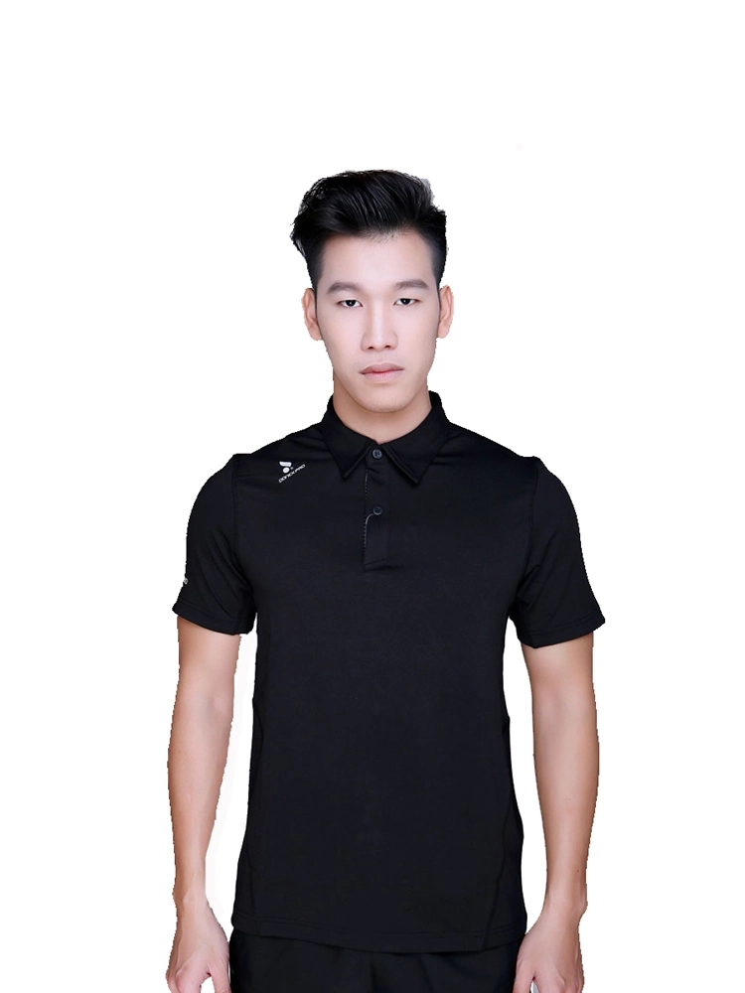
365.000 ₫
- Sản phẩm: Áo Cầu Lông DonexPro 8909 A Đen Phối Dạ Quang
- Loại áo: Áo chuyển nhiệt
- Chất liệu: Vải tổng hợp cao cấp
- Size: M, L, XL, XXL
- Tính năng:
+ Thấm hút mồ hôi tốt.
+ Khô nhanh.
+ Làm mát nhanh.
+ Chống nhăn.
+ Siêu bền bỉ.
- Áo Cầu Lông DonexPro 8909 A Đen Phối Dạ Quang với thiết kế đẹp, mẫu mã đa dạng, nhiều màu sắc dễ dàng cho các lông thủ lựa chọn đâu mới là mẫu áo training cầu lông hợp nhất với bản thân mình.
- Có 4 size áo và form cho cả Nam lẫn Nữ phù hợp dành cho những bạn có số cân từ 50kg đến gần 90kg.
- Màu sắc trên Áo Cầu Lông DonexPro 8909 A Đen Phối Dạ Quang in chuyển nhiệt được thiết kế đẹp, hiện đại, bền bỉ dù cho có giặt giũ liên tục và sử dụng trong thời gian dài cũng đảm bảo chẳng nhợt nhạt, bạc màu.
- Đặc biệt, giá của Áo Cầu Lông DonexPro 8909 A Đen Phối Dạ Quang cao cấp chưa tới 150.000 đồng cho một sản phẩm áo chất lượng, chuẩn chỉ dành cho dân chơi phong trào đấy nhé!

